Публичный доклад

«Детский сад №41»

за
2021-2022 учебный год

Публичный доклад
О деятельности бюджетной дошкольной образовательной организации «Детский сад №41» за 2021-2022 учебный год

Паспорт ДОО (Общие сведения об образовательной организации)

1 | Полное наименование | Муниципальное бюджетное дошкольное образовательное учреждение «Детский сад №41»
2 | Информация о дате создания ДОО, об учредителе ДОО, типе здания, проекторной мощности | Муниципальное бюджетное дошкольное образовательное учреждение «Детский сад №41» общеразвивающего вида
3 | Юридический адрес | Администрация г. Махачкала  1978г.  367014, г.Махачкала Ул.Айвзовского,7  60-41-35, 89887734432  mkl-mdou41@ajndex.ru
4 | Фактический адрес | 367014, г.Махачкала Ул.Айвзовского,7
5 | Телефон (р.т., м.т.) | 60-41-35, 89887734432  mkl-mdou41@ajndex.ru
6 | Режим работы | 7.00 – 19.00
7 | Тип муниципального учреждения | ½ типового здания
8 | Ф.И.О. заведующего ДОО | Асукова Муслимат Алаутдиновна
9 | Численность воспитанников в ДОО | 259
10 | Приоритетное направление деятельности ДОО | Художественно-эстетическое
11 | Количество групп:  Из них: | 8
11 | 1 младшая группа | 1
11 | 2 младшая группа | 2
11 | Средняя группа | 2
11 | Старшая группа | 2
11 | Подготовительная группа | 1
12 | Количество групп  комбинированной направленности | нет
13 | Количество групп  компенсирующей направленности | нет
14 | Количество детей-инвалидов | 3
15 | Количество детей с ОВЗ | нет

В 2021 -2022 учебном году осуществлялись следующие задачи:
1. Физическое развитие. Создание условий, гарантирующих охрану и укрепление физического, психического и социального здоровья участников образовательного процесса. Продолжать развивать у детей основные виды движений, потребность в систематических занятиях физическими упражнениями; способствовать приобретению представлений о красоте и силе своего тела.
2.Социально-коммуникативное развитие. «Роль педагога в повышении правового образования детей и родителей».
3.Продолжать углубленную работу с педагогами по речевому развитию дошкольников с внедрением инновационных технологий.
4.Социально-коммуникативное развитие. Продолжать углубленную работу по формированию основ гражданско-патриотических чувств дошкольников через приобщение к истории родного края, ознакомление с его прошлым и настоящим.
5. Повышение уровня профессиональной компетентности педагогов по художественно-эстетическому развитию дошкольников через использование новых технологий.

В 2021-2022 учебном году педагогический коллектив МБДОУ «Детский сад № 41 работал:
- Федеральным законом «Об образовании в РФ» (Принят 29 декабря 2012 года N 273-ФЗ);
- Приказ Министерства Просвещения РФ № 373 от 31 июля 2020 "Об утверждении Порядка организации и осуществления образовательной деятельности по основным общеобразовательным программам - образовательным программам дошкольного образования". (зарегистрирован в Минюсте России 31 августа 2020 г. N 59599).
- Приказ Министерства Просвещения РФ от 8 сентября 2020 г. N 471 «О внесение изменений в порядок приема от 15 мая 2020 г. № 236 "Об утверждении Порядка приема на обучение по образовательным программам дошкольного образования"
- Приказ Министерства просвещения РФ СП 2.4.3648-20 «Санитарно-эпидемиологические требования к организациям воспитания и обучения, отдыха и оздоровления детей и молодежи», действующие до 2027 г.
- Постановление Главного государственного санитарного врача Российской Федерации от 28.09.2020 № 28 «Об утверждении санитарных правил СП 2.4. 3648-20 «Санитарно-эпидемиологические требования к организациям воспитания и обучения, отдыха и оздоровления детей и молодежи» (Зарегистрирован 18.12.2020 № 61573)
- Федеральный государственный образовательный стандарт дошкольного образования (утв. приказом Министерства образования и науки РФ от 17 октября 2013 г. N 1155);
- Общеобразовательной программой дошкольного образования «От рождения до школы» (пилотный вариант) под ред. Н. Е. Вераксы, Т. С. Комаровой, М. А. Васильевой. Изд-во «Мозаика-Синтез».- М., 2014.
- Концепция развития дополнительного образования в РФ до 2020 г.,
- Стратегия развития воспитания в РФ до 2025 г.,
Региональная образовательная программа ДО РД в соответствии с ФГОС
Парциальные образовательные региональные программы ДО РД: «Мы учимся говорить по-русски», «Познаем наш край родной», «Мир вокруг нас», «Орлята», «От истоков прекрасного- к творчеству», «Я и ты», «Салам Алейкум», методическое пособие «Знакомим детей с родным краем» А.В. Гришина.
- Уставом МБДОУ № 41.
Программой развития МБДОУ.

Вся работа с воспитанниками в детском саду строится с учётом возрастных и индивидуально-психологических особенностей детей дошкольного возраста.
Основной формой работы с дошкольниками является совместная деятельность воспитателя с детьми, реализуя образовательные области в соответствии ФГОС, которые проводились в индивидуальной, фронтальной, групповой форме.
Календарно-тематическое планирование выстроено с учётом регионального компонента, календарных праздников, открытых, совместных с родителями воспитанников тематических мероприятий. Планирование тематических недель заканчивалось комплексными итоговыми мероприятиями.
Учебный процесс строился с учётом современных требований и ФГОС ДО, с использованием современных образовательных технологий. Дети с удовольствием шли в детский сад и в течение дня с желанием участвовали в режимных процессах, в организованной и самостоятельной деятельности.
Образовательная деятельность сочеталась с игровой деятельностью вне занятий. Знания, опыт приобретённые в организованной образовательной деятельности, совместно с педагогом, использовались в самостоятельной, художественной, изобразительной, музыкальной и театрализованной деятельности и творческих играх.
При организации воспитательно – образовательного процесса педагоги МБДОУ обеспечил единство воспитательных, развивающих и обучающих целей и задач, не перегружая детей, опираясь на необходимый и достаточный материал.
Согласно программе весь воспитательно - образовательный процесс предполагал комфортное пребывание каждого ребёнка в МБДОУ, с учетом возрастных и индивидуальных особенностей и эмоционального самочувствия, физического и психического здоровья, проводились разнообразные праздники, развлечения и мероприятия: «Здравствуй, детский сад», «День Здоровья в
детском саду», «Мой любимый детский сад», «С днем рождения, любимый город»,
«В гости к Осени», «День Матери», «Новогодние превращения», «8 марта», «У весны веселый старт», «Помните! Через века, через года…» и многое другое.
В дошкольном учреждении использовались современные формы организации образовательного процесса. Проводились разные виды игровых образовательных ситуаций: открытые сюжетно-ролевые игры, прогулки, интегрированные, комплексные, тематические мероприятия с использованием ИКТ (мультимедийного оборудования, интерактивной доски, видео- и аудиотехники), создавались условия для взаимодействия детей разного возраста, реализовывали принцип взаимопроникновения различных видов деятельности на основе взаимодействия специалистов (музыкальных руководителей, инструктора по физической культуре и педагога – психолога).
Обеспечивался баланс между игровой образовательной деятельностью и свободным временем ребенка, соблюдался баланс между разными видами активности детей.
В ходе анализа воспитательно-образовательной работы за 2021-2022 учебный год проведена диагностика уровня усвоения детьми разделов программы, которая показала, что уровень развития детей достаточно высокий.
По всем направлениям познавательного, социально - коммуникативного, художественно-эстетического, физического и речевого развития дети показывают хорошие знания.

1.1.Наиболее эффективными формами взаимодействия являлись:
- Образовательная форма работы с детьми (три раза в неделю/один раз на воздухе)
- Утренняя гимнастика
- Подвижные игры и физические упражнения на прогулке
- Оздоровительный бег на прогулке
- Физкультминутки
- Оздоровительная гимнастика после дневного сна
- Дыхательная гимнастика
- Гимнастика для глаз
- Психогимнастика
- Закаливание: воздушные и солнечные ванны, сухое растирание, обширное умывание, ходьба босиком, хождение по солевым дорожкам
- Профилактика кариеса (полоскание рта после еды)
- Физкультурные досуги
- Физкультурные праздники
Особое внимание уделялось соблюдению режима дня, правильному чередованию физической и умственной нагрузки при осуществлении образовательной деятельности, рациональному питанию, соблюдению санэпидрежима.
Для осуществления работы по охране и укреплению здоровья детей, внедрения в практику наиболее эффективных форм оздоровления дошкольников, были запланированы и проведены следующие мероприятия:
Для осуществления работы по охране и укреплению здоровья детей, внедрения в практику наиболее эффективных форм оздоровления дошкольников, были запланированы и проведены следующие мероприятия:
Педагогический совет на темы:
«Физическое развитие. «Быть здоровым и находиться в безопасности – мое право. Организация физкультурно-оздоровительной работы в ДОО с использованием инновационных технологий» (физинструтор Маллаева Э.Г.)
Консультации: «Профилактика кишечных заболеваний» (м/с Гаджиева П.А.), «Профилактика заражения коронавирусом», Здоровьесберегающие технологии в образовательном процессе в ДОУ (физинструктор Малаева Э.Г.), «Формирование здорового образа жизни у детей дошкольного возраста», «Внедрение нетрадиционных форм оздоровления детей.»
Открытый просмотр - Физкультурный досуг на основе регионального компонента.(Малаева Э.А.)
Открытый просмотр ООД по теме: Прогулка в детском саду с использованием здоровьесберегающих технологий.
Проведено анкетирование родителей в группах «Какое место физкультура занимает в вашей семье».
Консультации для родителей:
- Формирование здорового образа жизни у детей дошкольного возраста.
  - Профилактика кишечных заболеваний.
  - «Осторожно! Коронавирус!»
  - «Меры предупреждения заражения коронавирусом. Симптомы коронавируса»
  - Внедрение нетрадиционных форм оздоровления детей
  - «Профилактика паротита и кори. Значение прививок»
  - «Меры профилактики и предупреждения простудных заболеваний»
  - Оформление информационных стендов, выпуск санбюллетеней по вопросам здоровьесбережения.
Выводы.
Анализ здоровья дошкольников показал, что в целом динамика здоровья как в прошлом году положительная, о чем свидетельствует сравнительный анализ заболеваемости детей и количество пропущенных детодней на 1 ребенка. Несмотря на положительные тенденции в области решения физкультурно - оздоровительной работы, работа по совершенствованию НОД по физическому развитию продолжается.
Воспитанники МБДОУ №41 участвовал в детской спортивной Олимпиаде и занял 2-е место.
В ДОУ работает инструктор по физической культуре Малаева Эльмира Гусейновна. Ей рекомендовано систематически повышать свой профессиональный уровень, повышать свое мастерство, использовать в своей работе с детьми разнообразные формы организации детей и занятий, ввести ритмику в старшие группы в новом учебном 2022-2023 году.

В течение учебного года система работы в МБДОУ «Детский сад №41» по физическому воспитанию строилась с учётом возрастных и психологических особенностей детей, при соблюдении оптимального двигательного режима, проведена педагогическая диагностика по физическому развитию.

№ п/п | Группы | Оценка  В баллах | Физическое  Развитие в %
№ п/п | Группы | Оценка  В баллах | В | С | Н
1 | 2-я группа раннего возраста
2 | Младшая группа-1 | 2,4 | 24 (7детей) | 69(21) | 7 (2)
3 | Младшая группа-2 | 2,2 | 30(6) | 65(16) | 2 (1)
4 | Средняя группа -1 | 2,4 | 31(10) | 59 (19) | 11(3,5)
5 | Средняя группа -2 | 2,5 | 46(17) | 46(17) | 8(3)
6 | Старшая группа-1 | 2,6 | 41(15) | 53,2(19) | 5,8(2)
7 | Старшая группа-2 | 2,7 | 53(19) | 44.1(16) | 2,9(1)
8 | Подготовительная группа | 2,8 | 50(14) | 50(14) | -
 | ИТОГО: | 2,6 | 31,2 | 60,4 | 4,4
Однако надо отметить и недостатки в работе ДОУ, которые необходимо устранить в новом учебном году:
Нерешёнными проблемами дошкольного учреждения по-прежнему остаются отсутствие спортивного зала и медицинского кабинета(изолятора), что является следствием отсутствия финансирования. А для создания целостной системы здоровьесбережения детей очень важным является организация двигательной развивающей среды в дошкольном учреждении.
Уровень двигательной активности в режиме дня не является оптимальным. Воспитателями недостаточно используются подвижные игры на воздухе, хотя положительный опыт такой работы в детском саду есть
Недостаточно скоординирована работа с семьей по вопросам оздоровительных и закаливающих мероприятий.
Остаются проблемы в организации предметно-развивающей среды на территории детского сада, которая еще не соответствует в достаточной степени потребностям ребенка в движении и игре и требует переоборудования, оздоровительная среда нашего детского сада недостаточно рационально организованна и оснащена разнообразным стандартным и нестандартным оборудованием, необходимым для комплексного развития ребёнка.
Также вызывает тревогу количество дней пропущенных детьми по неуважительным причинам. Чаще всего родители недостаточно оценивают воспитательно-образовательную работу в детском саду и при возможности оставляют ребенка дома (особенно если родители не работают), что отрицательно сказывается на показателе.

Основными направлениями дальнейшей работы дошкольного учреждения по здоровьюсбережению воспитанников в 2022-2023 учебном году будет являться:

-укрепление здоровья воспитанников через рациональное использование здоровьесберегающих технологий и формирование привычки к здоровому образу жизни на основе валеологических знаний, воспитание;
- продолжать закреплять представления детей о значении для здоровья санитарно –гигиенических мероприятий, формировать представления о причине некоторых заболеваний –микробах, вирусах.
- создание необходимых материально-технических условий для сохранения и укрепления физического здоровья детей дошкольного возраста;
- продолжение работы по охране и укреплению здоровья детей, внедрение в практику наиболее эффективных форм оздоровления дошкольников, осуществление просветительской работы среди родителей и персонала в данном направлении;
- повышение качества санитарного и валеологического просвещения родителей;
- внедрение в практику наиболее эффективных форм оздоровления дошкольников;
- педагогам необходимо продолжать вести разъяснительную работу с родителями воспитанников.
- «Профилактика гриппа и коронавируса»
Случаев травматизма за последние пять лет не зарегистрировано.

Обеспечение рационального питания

При организации системы рационального питания в ДОО деятельность строилась с учётом десятидневного меню, разработанной картотеки блюд, технологических карт их приготовления. В рацион питания дошкольников регулярно включались овощные салаты, фрукты. Дети иногда получали апельсины, в первые блюда использовали аскорбиновую кислоту, богатую витамином С.
При составлении меню строго учитывался подбор продуктов, обеспечивающий детей основными пищевыми веществами, и правильное сочетание всех пищевых ингредиентов, как в качественном, так и в количественном отношении. Ежедневно осуществлялся входящий контроль за качеством поступающих в ДОО продуктов.
Бракеражный журнал готовой продукции велся систематически.
Итоги оперативного контроля организации питания обсуждались на совещании при заведующей.
Здоровье детей невозможно обеспечить без рационального питания, поэтому организации питания в детском саду уделялось особое внимание. Регулярно проводился контроль за качеством питания в детском саду, где учитывалось разнообразие и витаминизация блюд, закладка продуктов питания, кулинарная обработка, выход готовых блюд, вкусовые качества пищи, правильность хранения и соблюдение сроков реализации продуктов питания. Каждые 10 дней медсестрой вёлся подсчет выполнения натуральных норм питания и калорийности.
Согласно санитарно- гигиеническим требованиям к соблюдению режима питания в детском саду, организовано 3-х разовое питание детей. При составлении меню-требования медсестра руководствовалась разработанным и утвержденным 10 - дневным меню (составлено с учетом пищевой ценности и калорийности продуктов).
Организация питания в детском саду должна сочетаться с правильным питанием ребенка в семье. С этой целью медсестра информировала родителей о продуктах и блюдах, которые дети получали в течение дня в детском саду, вывешивая ежедневное меню, предлагала рекомендации по составлению меню домашних ужинов.
Важнейшим условием правильной организации питания детей являлось строгое соблюдение санитарно-гигиенических требований к пищеблоку и процессу приготовления и хранения пищи.
В целях профилактики пищевых отравлений и острых кишечных заболеваний работники пищеблока строго соблюдали установленные требования к технологической обработке продуктов, правил личной гигиены.
Результатом является отсутствие зафиксированных случаев отравления детей в течение 2020-2021 учебного года. Во время приема пищи в группах старались создавать спокойную обстановку без шума, громких разговоров. Воспитатели стараются следить за этикой и эстетикой питания, сервировкой стола, прививали детям культурно-гигиенические навыки.
В детском саду созданы оптимальные условия для охраны и укрепления здоровья детей и их физического развития в соответствии СанПина и 10-ти дневного меню:
-трехкратное питание осуществляется в соответствии с нормативными документами.
В течение года дети получали свежие овощи и фрукты.
М/с Гаджиева П.А систематически ведет журнал учета здоровья детей, проводит санитарно-просветительскую работу с сотрудниками.
Проводится витаминизация(аскорбиновая) пищи круглый год;
В ДОУ практикуется употребление в пищу лука, чеснока (луковые салаты).
Питание на 1 ребенка составлял по плану - 102, 11 руб.
Выводы: организация питания в дошкольном учреждении проводится согласно Постановление Главного государственного санитарного врача РФ от 27 октября 2020 г. № 32 "Об утверждении санитарно-эпидемиологических правил и норм СанПиН 2.3/2.4.3590-20 "Санитарно-эпидемиологические требования к организации общественного питания населения", 10-дневного меню.
Накопительная ведомость за 2021 год свидетельствует о выполнении ежедневных норм питания в ДОУ, утверждённых Сан Пином.

1.2. Анализ условий осуществления образовательного процесса: качества кадрового и научно-методического обеспечения.

Вся методическая работа была направлена на повышение профессионального мастерства каждого педагога, на развитие творческого потенциала всего педагогического коллектива и эффективности образовательной деятельности. С педагогами была проведена работа по повышению профессиональной компетентности.
Темы консультации:
- «Педагогическое мастерство – высший уровень педагогической деятельности» /ФГОС дошкольного образования -современные подходы, «Формирование уверенности в себе у педагогов» — педагог-психолог ДОУ, «Профессиональная компетентность педагога ДОУ как необходимое условие повышения качества педагогического процесса». «Планирование воспитательно -образовательной работы в ДОО», «Содержания работы по речевому развитию ребёнка в ДОУ, систематизация знаний педагогов по данной теме»
Образовательный уровень педагогических кадров на 2021-2022 учебный год

Образовательный уровень
Общее количество педагогов | Высшее образование | Среднее - специальное образование | Обучение в вузе
19 | 17 | 2 | -
100% | 90% | 10% | -

Стаж работы
до 5 лет | до 10 лет | до 25 лет | более 25 лет
0 | 8 | 7 | 4

Профессиональный уровень педагогического коллектива
Общее  количество  педагогов | Высшая квалификационная  категория | Первая  квалификационная  категория | Соответствует занимаемой должности | Без категории
19 | 4 | 0 | 14 | 1 молодой специалист

Аттестация педагогов на 2021-2022 учебный год
Количество педагогов | Соответствие занимаемой должности | 1категория | Высшая категория
19 | 14 | 0 | 4
100% | 74% | 0 | 21%

Выводы:

Педагоги детского сада постоянно повышают свой профессиональный уровень, посещают районные методические объединения воспитателей, знакомятся с опытом работы своих коллег и других дошкольных учреждений, приобретают и изучают новинки периодической и методической литературы. Все это в комплексе дает хороший результат в организации образовательной деятельности и улучшении качества образования дошкольников.
На данный момент дошкольное учреждение полностью укомплектовано сотрудниками, коллектив дружный и слаженный, объединен едиными целями и задачами и имеет благоприятный психологический климат.
В перспективе планируется продолжать работу по привлечению педагогов к участию в различных мероприятиях на городском уровне (конкурсах «Воспитатель года» и других мероприятиях). Педагоги участвуют в конкурсах Российских в Онлайне.
Показателями эффективности педагогической деятельности являются награды.
Многие педагоги являются победителями различного уровня конкурсов, олимпиад.
Это Ясупиева И.С., Георгиева В.Г., Магомедова Ж.Р., Каитбекова М.Г., Чикуленко М.Н.
Музыкальный руководитель систематически размещает свои методические разработки на различные педагогические сайты. Она получила многие сертификады, грамоты.
В 2022 году она заняла 3-е место в конкурсе «Люблю тебя, мой край родной» (проект «Традиции и обычаи народов Дагестана»)

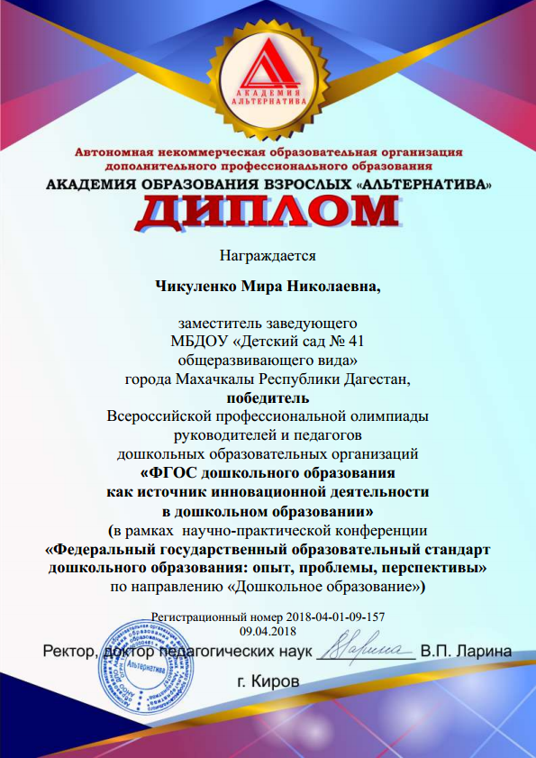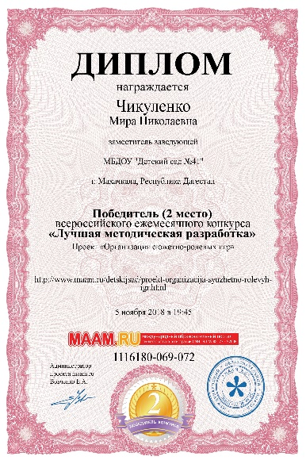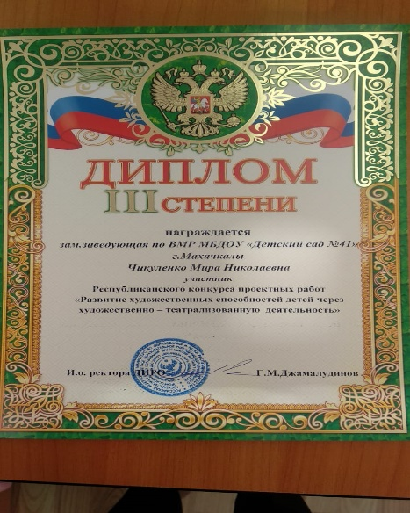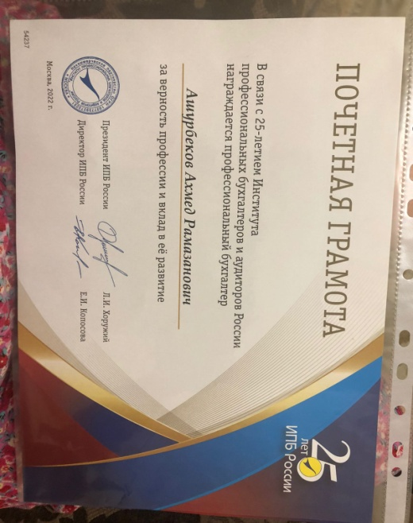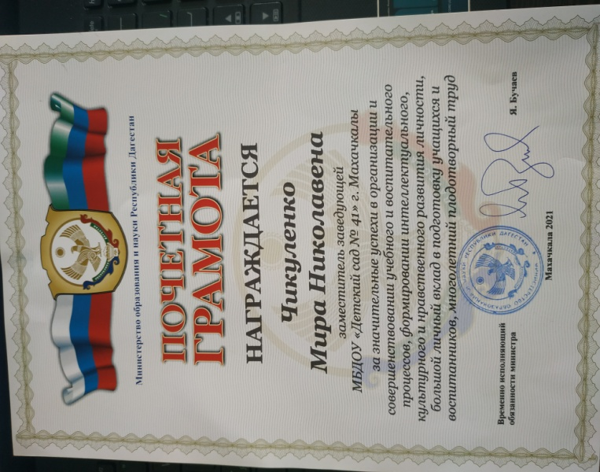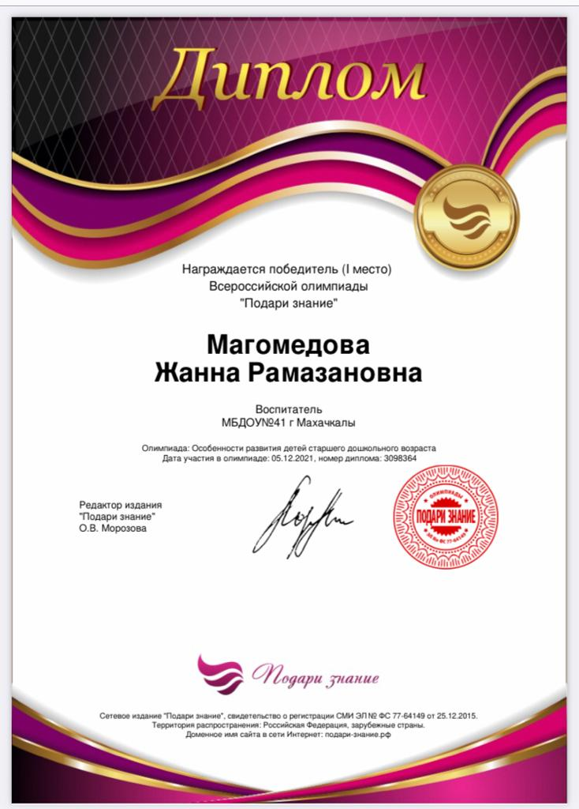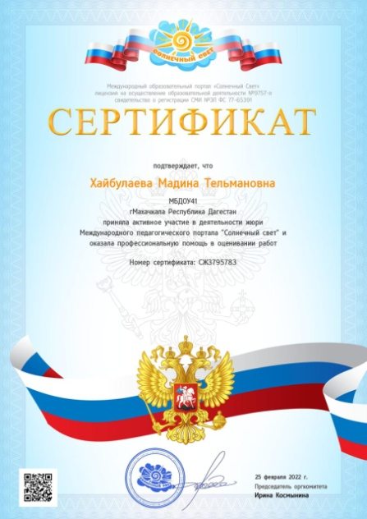

Перспективы на 2022-2023 учебный год:

- Продолжить дальнейшую подготовку воспитателей к работе по введению в действие федеральных государственных требований к структуре основной общеобразовательной программы дошкольного образования.
- Повышать заинтересованность педагогических работников МБДОУ в самосовершенствовании, повышении уровня своего профессионализма и компетентности.
Целью педагогов остается развитие активной жизненной позиции на пути личного и профессионального самоусовершенствования.
- Завершить профессиональную подготовку.

1.3.Результаты выполнения образовательной программы ДОО по образовательным областям:
В детском саду были созданы условия для гармонического развития ребёнка дошкольного возраста. Воспитательно – образовательная работа в ДОУ выстраивается на основе учёта основных дидактических принципов:
- личностно - деятельностный подход к обучению,
- интегративный характер обучения,
- учёт индивидуальных особенностей каждого ребёнка.
Воспитательно –образовательный процесс в детском саду строился в соответствии с ФГОС ДО при организации образовательного процесса учитывались принципы интеграции образовательных областей в соответствии с возможностями и способностями детей, использование личностно – ориентированной модели построения педагогической работы с детьми и оздоровление воспитанников.

С педагогами были проведены консультации:
- «Безопасность ребенка в опасных и чрезвычайных ситуациях»
- Применение здоровьесберегающих технологий в детском саду и семье».
- « Развитие речевой активности через использование всех компонентов устной речи в различных формах и видах детской деятельности»
- «Методы и приемы стимулирования речевой деятельности у детей младшего дошкольного возраста»
- «Использование произведений художественной литературы в правовом воспитании дошкольников».

Семинары- практикумы:
- Актуальность проблемы речевого развития детей дошкольного возраста
- «Система правового образования в ДОУ”

В основу организации образовательного процесса был положен комплексно –тематический принцип с ведущей игровой деятельностью. Разработаны тематические планы по всем возрастным группам, а на основании тематических творческой группой разработаны и комплексно-тематические по старшему дошкольному возрасту и среднему возрасту комплексно –тематическое планирование на весь учебный год.
Созданы оптимальные условия для успешной деятельности ДОУ: пополнение материально – технической базы, соблюдение санитарно –технических условий. Вновь созданы и откорректированы локальные акты, которые соответствуют требованиям Устава ДОУ.
На основании годового плана ДОУ инструктором по физической культуре Малаевой Э.Г., музыкальным руководителем Георгиевой В.Г., педагогом-психологом Максудовой З.Ш. и воспитателями подготовительной группы проведена педагогическая диагностика по усвоению программного материала воспитанниками по образовательным областям на конец 2021-2022 г.

Итоги педагогической диагностики по выявлению знаний по образовательным областям показали, дети ДОУ №41, показали следующие знания по образовательным областям.
Всего обследовано 259 воспитанников. Из них имеют:
Высокий уровень: 83детей – 32%;
Средний уровень: 164 детей. - 63,3%.
Низкий уровень: 12 детей. – 4,6%

Уровень
 |  | Физическое развитие | Социально-коммуникативное развитие | Познавательное развитие |  | Речевое развитие | Художественно-эстетическое развитие | итого
Высокий |  | 41 % | 32 % | 27% |  | 25% | 35% | 32
Средний |  | 56,1 % | 68,4 % | 58 % |  | 64% | 62% | 63
Низкий |  | 2,9% | 1,7% | 15% |  | 10% | 13% | 4,6
Выводы. Программный материал по образовательной области «Физическое развитие» освоен воспитанниками на высоком и среднем уровне: по итогам мониторинга дети показали положительный результат освоения программного материала.
Однако, необходимо уделить внимание закреплению основных видов движений, развитию основных физических качеств, проводить разъяснительную работу с родителями, с детьми низкого уровня необходимо проводить индивидуальную работу по повышению знаний о личной гигиене, о здоровом образе жизни.
Консультации: «Формирование здорового образа жизни у детей дошкольного возраста»,
«Внедрение нетрадиционных форм оздоровления детей помогли повысить показатели по физическому развитию».
Анализ показателей освоения детьми программного материала образовательной области «Социально-коммуникативное развитие.
Игра» находится в основном на среднем уровне. Необходимо уделять внимание обогащению сюжета игр, закреплению умения вести ролевые диалоги, принимать игровые задачи, общаться со взрослыми и сверстниками, использовать в работе развитие сюжетных игр, привлекать родителей к изготовлению атрибутов.
Была проведена следующая работа:
В январе 2022г. проведен педсовет на тему: «Социально-коммуникативное развитие. Создание в ДОУ правого пространства и условий для повышения педагогов в сфере правового воспитания. Повышение правовой культуры педагогов, родителей, детей»
С педагогами была проведен семинар: «Система правового образования в ДОУ”, консультация: «Формирование уверенности в себе у педагогов» — педагог-психолог ДОУ, проведено собеседование на тему: «Использование произведений художественной литературы в правовом воспитании дошкольников», также проедено анкетирование с родителями по правовому воспитанию детей: «Что Вы знаете о правах ребенка?»
Открытый просмотр. Социально-коммуникативное развитие. «О правах – играя» (старшие и подготов.группы)
С целью выявления условий в группах в ДОУ была организована тематическая проверка на тему: «Направления и содержание работы по реализации прав ребенка в ДОУ», в результате которой определяли эффективность воспитательно-образовательной работы в ДОУ по правовому воспитанию детей, по созданию условий по правовому воспитанию, выявляли уровень сформированности у детей социальных навыков; выяснить причины и факторы, определяющие качество работы по правовому воспитанию детей в ДОУ, оценивались профессиональные умения воспитателя, методы, приемы, формы работы, используемые воспитателем.
В ДОУ оформлен стенд по правовому воспитанию и просвещению родителей «Мы знаем свои права».
Вывод.
Педагоги в достаточной мере владеют особенностями организации ООД группах.
В группах пополнилась предметно-развивающая среда, выделены игровые зоны, приобретены методические пособия по правовому воспитанию, воспитатели изучили конституцию России, Конвенцию. Читая ту или иную сказку, произведение делали акцент на права героев.
Анализ показателей динамики освоения программного материала по образовательной области «Социально-коммуникативное развитие. Труд» находится на достаточном уровне. Тем не менее, необходимо уделять внимание закреплению трудовых навыков, интереса к трудовым поручениям и труду взрослых, проводя с детьми беседы о профессиях, рассказывать о значимости той или иной профессии, больше читать детям художественной литературы с последующей беседой. В январе в каждой возрастной группе был организован зеленый огород, где дети ухаживали за растениями, выращивали лук, чеснок, пшеницу для проведения праздника «Навруз-Байрам».
На достаточном уровне освоен дошкольниками программный материал по образовательной области «Социально-коммуникативное развитие. Безопасность». Необходимо усилить работу по закреплению правил безопасности детей в детском саду, дома и правил безопасности на дороге, в общественных местах, как можно чаще разбирать с детьми педагогические ситуации о поведении детей на улице, на дороге и т.д.
На участках ДОУ обозначить пешеходные дорожки, предварительно устранить ухабы, ямочность, асфальтировать участков и площадок.
Неоднократно проводилась тренировочная эвакуация детей.
Систематически с детьми проводились беседы по безопасности на дорогах, по использованию недозволенных предметов и т.д.
В ДОУ функционирует кружок «Азбука дорожного движения» (подготовительная к школе группа- воспитатель Ясупиева И.С., Абдуллаева Х.М.)
Дошкольниками ДОУ усвоен программный материал по образовательной области «Социально-коммуникативное развитие. Патриотическое воспитание».
В группах пополнилась предметно-развивающая среда, выделены игровые зоны, приобретены методические пособия по патриотическому воспитанию (символика, «Наша Родина», портреты героев ВОВ, детей-героев ВОВ, баннер с изображением народно-прикладное искусство России. В группах имеются уголки Родного края, через которые знакомят детей с подвигами в ВОВ, традициями и обычаями народов не только Дагестана.
В мае дети старших и подготовительных групп совместно с родителями совершили экскурсию к памятнику «Павшим воинам», возложили цветы, посетили музей «Боевой славы»
Родители стали активно принимали участие в подготовке к празднованию 77 –летию Победы., в жизни детей ДОУ.
В старших группах прошли утренники «Этих дней не смолкнет слава», на которых дети показали свои знания о героях Дагестана, России. Ежедневно воспитанники исполняют гимн России и прослушивают гимн Дагестана, знают символику России и Дагестана.
Также проведена выставка по художественному развитию с участием родителей на тему «Мир глазами детей»

Вывод.
Задачи социализации решались через самостоятельную и совместную деятельность педагогов с детьми. Организованное в ДОУ пространство выполняет образовательную, развивающую, воспитывающую, организационную и коммуникативную функции. Это позволяет каждому ребенку найти занятие по душе, поверить в свои силы и способности, научиться взаимодействовать с другими детьми, понимать и оценивать их чувства и поступки. Формирование эмоционально-мотивационных установок по отношению к себе, сверстникам, взрослым происходило через использование различных игр (театрализованных, сюжетных, подвижных и народных, строительно-конструктивных, развивающих) и упражнений, что отвечает возрастным и психологическим особенностям дошкольного возраста.
Но наряду с положительными результатами имеются определенные затруднения.
Необходимо продолжать обогащение и совершенствование развивающей предметно- пространственной среды групповых помещений, создание городка по закреплению дорожного движения.
Педагоги отмечают, что дети имеют представления о правилах и нормах поведения, но не всегда следуют им. В поступках детей, наблюдаются проявления негативного, равнодушного поведения по отношению к другим (сверстникам, малышам, близким взрослым). Некоторые дети испытывают трудности в общении и взаимодействии со сверстниками, связанные с неумением или нежеланием учитывать интересы и позицию партнеров, найти взаимопонимание.

№ п/п | Группы | Оценка  В баллах | Социально-коммуникативное развитие %
№ п/п | Группы | Оценка  В баллах | В | С | Н
1 | 2-я группа раннего возраста
2 | Младшая группа-1 | 2,5 | 38 | 50 | 12
3 | Младшая группа-2 | 2,4 | 27 | 63 | 10
4 | Средняя – 1 | 2,4 | 21 | 63 | 16
5 | Средняя – 2 | 2,5 | 32 | 59 | 9
6 | Старшая группа-1 | 2,4 | 26 | 66 | 8
7 | Старшая группа -2 | 2,7 | 44 | 56 | 2,9
8 | Подготовительная | 2,7 | 42 | 55,1 | 2,9
 | ИТОГО: | 2,5 | 29,1 | 59,8 | 13,9

Анализируя образовательную область «Познавательное развитие» следует отметить, что в группах были созданы определенные условия: педагоги обновили развивающую среду в группах согласно возрастным особенностям детей, собран материал для познавательного развития детей (схемы, модели, уголки экспериментирования и т.д.), оформили книжные центры, где собраны художественная и познавательная литература. В каждой возрастной группе имеются центры развивающих игр: сенсорные и развивающие игрушки и пособия в младших группах; мини-лаборатории, развивающие дидактические игры, карты, глобусы, схемы, игровые модули - в старших группах. Содержание образовательной области «Познавательное развитие» было направлено на достижение целей развития у детей познавательных интересов, интеллектуального развития детей через решение следующих задач:
- сенсорное развитие,
-развитие познавательно-исследовательской и продуктивной (конструктивной) деятельности,
- формирование элементарных математических представлений,
- формирование целостной картины мира, расширение кругозора детей.
Педагоги использовали разнообразные формы организации детской деятельности, с целью развития познавательных способностей дошкольников:
- образовательную деятельность,
- решение проблемных ситуаций,
- чтение художественной литературы,
- экспериментальную и продуктивную деятельность,
- культурно - досуговую деятельность,
- работу на экологической тропе,
- труд в природе,
- проектную деятельность,
- праздники и развлечения.
Анализ показателей динамики освоения программного материала по образовательной области «Познавательное развитие. Математика» показал, что материал усвоен в основном на хорошем уровне.
Необходимо уделить внимание формированию целостной картины мира, сенсорных эталонов и элементарных математических представлений, развитию конструктивных навыков, определить работу по повышению уровня развития детей.
По ФЭМП чаще включать занимательные игры, головоломки, задачи, приобрести раздаточный материал.
В средней группе -2 организован кружок «Путешествие в страну Математику»
Для молодых воспитателей: ««Пути эффективного развития познавательной активности дошкольников»
В январе 2022г. в группах была организован конкурс «Зеленый огород», где дети наблюдали за растениями и их изменениями, делали выводы, проводили эксперименты.
1-у место – старшая группа-2, 2-е место – подготовительная группа, 3-у место – младшая группа-1 и 2-я группа раннего возраста.
В ДОУ работают 2 кружка по познавательному развитию.
Во младшей группе-1 функционирует кружок «Капелька» (воспитатели Керимова Л.В., Ибавова Д.Н.), на котором дети получают дополнительные знания по разделу «Ребенок и окружающий мир».
В старшей группе-2 функционирует кружок «Юный эколог» (воспитатели Уруджева Г.Э., Яхьяева И.А.)
Предложения по совершенствованию образовательного процесса в следующем учебном году:
- пополнить экологические центры, центры интеллектуального развития игровым оборудованием в соответствии с ФГОС ДО;
- активнее использовать в воспитательно-образовательном процессе проектную и опытно-экспериментальную деятельность.
№ п/п | Группы | Оценка  В баллах | Познавательное развитие  В %
№ п/п | Группы | Оценка  В баллах | В | С | Н
1 | 2-я группа раннего возраста
2 | Младшая группа-1 | 2,5 | 31 | 55 | 9
3 | Младшая группа-2 | 2,6 | 39 | 53 | 8
4 | Средняя – 1 | 2,3 | 39 | 51 | 10
5 | Средняя – 2 | 2,7 | 51 | 46 | 3
6 | Старшая -2 | 2,5 | 40 | 56 | 4
7 | Подготовительная -1 | 2,8 | 47 | 51,1 | 2,9
8 | Подготовительная -2 | 2,7 | 44 | 55 | 2,9
 | ИТОГО: | 2,6 | 41,6 | 52,4 | 5,4
Программный материал по образовательной области «Речевое развитие. Развитие речи» освоен дошкольниками в основном на среднем уровне. Но еще много детей с низким уровнем развития. Это сказывается с незнанием русского языка, занятостью родителей. Необходимо уделять серьёзное внимание развитию речи и коммуникативным навыкам детей. Проводить разъяснительную работу с родителями.
В ДОУ функционирует кружок во младшей группе -2 «Юлдузка-говорушка».
На основе малых форм фольклора можно решать практически все задачи методики развития речи, поэтому наряду с основными приемами и средствами речевого развития дошкольников воспитатели активно используют богатейший материал словесного творчества народов России и Дагестана.
Постоянно пополняется словарный запас детей, так как ребёнок обогащает свой опыт за счёт новых впечатлений, информаций.
Положительное влияние театрализованной деятельности действуют на все факторы развития речи ребенка, которые побуждают детей проявлять все свои творческие способности, речевые знания, эмоциональные качества. Изготовлены настольные театры, и театр на руке (пальчиковый, театр теней,театр би - ба - бо: «Морозка», «Маша и медведь», «Теремок», «Колобок»и театры на фланелеграфе: «Три медведя», «Гуси-лебеди», «Заюшкина избушка», «Репка»,»Три козленка» Н.Юсупова, «Храбрый мальчик», «Голубь и пшеничное зерно» Н. Юсупова, дагестанская сказка «Синяя птица» и др.
В ноябре 2021г. был проведен педсовет на тему: «Развитие речи и речевого общения детей посредством произведений художественной литературы».
Проведен семинар : Актуальность проблемы речевого развития детей дошкольного возраста» (3 часа)
Консультации:
- « Развитие речевой активности через использование всех компонентов устной речи в различных формах и видах детской деятельности» (Магомедова Ж.Р.)
- «Методы и приемы стимулирования речевой деятельности у детей младшего дошкольного возраста» (Хайбулаева М.Т.)
Выводы.
Для успешного освоения данной образовательной области в детском саду созданы следующие условия:
- подобран демонстрационный материал для развития речи во всех группах ДОУ;
- приобретены дидактические пособия и игры для речевого развития дошкольников; оформлены речевые (коммуникативные) центры в группах;
- центр художественной литературы;
- театральный центр;
- собраны и изготовлены педагогами различные виды театров.
В ДОУ был проведена консультация на тему: «Развитие связной речи детей дошкольного возраста» (воспитатель Магомедова Ж.Р.)
Проведены открытые просмотры в группах: Речевое развитие. Игра-квест. «По страницам дагестанских сказок» (все группы)
Выводы.
Анализ работы показывает, что дошкольники охотно общаются друг с другом и с взрослыми, проявляют инициативу в общении, владеют достаточным словарным запасом, соответствующим их возрасту, умеют пользоваться всеми основными грамматическими формами речи.
Старшие дошкольники владеют средствами звукового анализа слов, интонационно выделяют звуки в словах, составляют схемы звукового состава слов. Знают, что такое предложение, делят его на части, т.е. на слова, называют их по порядку.
Младшие дошкольники охотно общаются друг с другом и с взрослыми, проявляют инициативу в общении. Дети любят слушать сказки, понимают их содержание и активно помогают взрослому в пересказе произведений.
Однако следует отметить, что, несмотря на положительную динамику уровня развития речи детей, сохраняется проблема.
Дети не всегда проявляют творчество в процессе общения и речи. Используемые формы речевого этикета однообразны, правила этикета соблюдают только по напоминанию взрослого.

Педагогам рекомендуется:
- использовать в работе по развитию речи упражнения и творческие задания, направленные на формирование разных сторон речи, коммуникативное общение, что необходимо для осознания явлений языка и речи, и направлено на развитие языковой способности ребенка. - пополнить развивающую среду, способствующую речевой активности детей:
-центры художественной литературы, репродукции художественных картин о явлениях природы, сюжетные и предметные картинки, дидактические игры.
- уделять внимание развитию творческих способностей детей, созданию ситуаций, требующих активизации логического мышления, правильного построения предложений и обобщающих ответов;
- оказывать индивидуальную коррекционно-педагогическую помощь детям с отклонениями в развитии посредством комплексного психолого-медико- педагогического сопровождения;
Программный материал образовательной области «Речевое развитие. Художественная литература» освоен также не всеми детьми. (У некоторых детей наблюдается рассеянное внимание, слабая память)
Необходимо учить детей внимательно слушать литературные произведения, расширять знания о жанрах литературы, учить выразительно читать стихи, проводились с родителями беседы, консультации о роли художественной литературы в жизни ребенка.
По повышению уровня профессионализма педагогов по художественной литературе в ДОУ проведены собеседования с воспитателями по планированию и использованию современных технологий в речевом развитии детей.

№ п/п | Группы | Оценка  В баллах | Речевое развитие
№ п/п | Группы | Оценка  В баллах | В | С | Н
1 | 2-я группа раннего возраста
2 | Младшая -1 | 2,2 | 19 | 58 | 24
3 | Младшая -2 | 2,4 | 34 | 57 | 9
4 | Средняя – 1 | 2,3 | 34 | 49 | 17
5 | Средняя – 2 | 2,4 | 38 | 47 | 15
6 | Старшая -1 | 2,3 | 28 | 59 | 13
7 | Старшая -2 | 2,7 | 46 | 51,1 | 2,9
8 | Подготовительная | 2,6 | 47 | 50,1 | 2,9
 | ИТОГО: | 2,4 | 35,3 | 53,4 | 11,9

В основном на хорошем уровне освоен программный материал образовательной области «Художественно-эстетическое развитие. Художественное творчество». Необходимо вести индивидуальную работу с этими детьми по формированию, умений и навыков по изобразительной деятельности, совершенствовать технику рисования, лепки, аппликации, развивать творческие способности воспитанников, чаще включать и нетрадиционные техники рисования.

В ДОУ функционируют кружки по художественно-эстетическому развитию: «Пластилинография» (старшая группа-2, «Веселые пальчики» - средняя группа-1.
Организация работы ДОУ по художественно-эстетическому развитию через разные виды деятельности».
В течение учебного года в ДОУ были проведены такие мероприятия: «Осень золотая», «Мой город», «День толерантности», «Новогодние утренники», «Навруз -Байрам», «Масленица» и другие.
Также были проведены консультации на темы: «Создание условий в ДОУ по художественно-эстетическому развитию. Художественное творчество детей дошкольников в условиях реализации ФГОС».
В МБДОУ были организованы выставки с участием родителей: «Что нам осень подарила», «Новогодняя поделка и игрушка», «Мир глазами детей», «Дети Кавказа за мир на Кавказе», «Открытый космос», «День семьи, любви и верности»
Для молодых воспитателей:
«Использование нетрадиционных техник в изодеятельности»
В этом учебном году были проведены совместно с родителями выставки-конкурсы: «Новогодняя игрушка», «Выставка осенних поделок из природного материала», «Я рисую космос», «Зимний огород», «Дети Кавказа – за мир на Кавказе!», «Земля- наш общий дом».

№ п/п | Группы | Оценка  В баллах | Художественно-эстетическое  развитие
№ п/п | Группы | Оценка  В баллах | В | С | Н
1 | 2-я группа раннего возраста
2 | Младшая -1 | 2,1 | 23 | 68 | 9
3 | Младшая -2 | 2,4 | 31 | 59 | 10
4 | Средняя – 1 | 2,2 | 18 | 73 | 9
5 | Средняя – 2 | 2,4 | 39 | 53 | 8
6 | Старшая группа | 2,6 | 34 | 59 | 7
7 | Подготовительная -1 | 2,7 | 42 | 49 | 7
8 | Подготовительная -2 | 2,8 | 41 | 51 | 8
 | ИТОГО: | 2,5 | 32,6 | 58,9 | 8,2

Выводы.
В детском саду созданы условия для овладения детьми различными видами изобразительной и конструктивной деятельности. В группах в достаточном количестве пособий для художественного творчества детей, в методическом кабинете в достаточном количестве пособий по народно-прикладному искусству России и Дагестана.
Во всех возрастных группах имеется центры художественного творчества, позволяющие детям самостоятельно заняться любым видом изобразительной деятельности, а также необходимый материал для реализации своего собственного замысла.

Средние результаты по освоению программного материала по образовательной области «Художественно-эстетическое развитие. Музыка» показали воспитанники.
Необходимо формировать интерес к музыке, закреплять вокальные умения, желание выполнять танцевальные движения, учить детей музыкальной грамоте.
Музыкально-художественная деятельность проводилась музыкальными руководителями в тесном контакте с воспитателями и родителями. С их помощью пополнялась и обновлялась развивающая среда музыкального зала. Практиковалось совместное изготовление необходимых дидактических пособий, костюмов, атрибутов, оформления зала для праздничной, концертно-театрализованной деятельности
Приобретены баннеры для оформления музыкального зала к утренникам.
Рекомендации по совершенствованию образовательного процесса в следующем учебном году:
- пополнить центры изобразительного искусства в соответствии с требованиями к развивающей предметно-пространственной среде в соответствие с ФГОС;
- продолжать стимулировать проявления эстетического отношения детей к окружающему миру в разнообразных ситуациях (досуговая деятельность, экскурсий по городу, стимулирование коллекционирования, проектная деятельность);
- осуществлять тесное взаимодействие с родителями с целью формирования у дошкольников основ эстетического вкуса и художественно-творческих способностей в изобразительной деятельности.

Общие выводы по освоению образовательных областей.

Резервы планирования образовательной деятельности на новый учебный год.
Подводя итог работы ДОУ, можно сделать вывод: работа с детьми в прошедшем учебном году признана успешной.
Анализ результатов воспитательно-образовательной деятельности за 2020-2021учебный год определил необходимость:
- продолжения работы по повышению эффективности здоровьесберегающей деятельности путем интерактивного взаимодействия всех участников образовательных отношений.
- оказания индивидуальной коррекционно-педагогической помощи дошкольникам посредством комплексного психолого-медико-педагогического сопровождения;
- совершенствования работы по воспитанию у детей нравственно-патриотических чувств;
- отработке эффективной системы организации воспитательно- образовательного процесса в соответствие с требованиями ФГОС ДО, посредством повышение профессиональной компетентности педагогов.
- продолжать работу над формированием технических умений и навыков детей, необходимых для осуществления творческих замыслов в различных видах деятельности.

С детьми проводилась целенаправленная, систематическая работа по формированию знаний, умений по образовательным областям программы. Об этом свидетельствуют результаты мониторинга по их освоению, где на конец учебного года наблюдается улучшение показателей.
Мониторинг использования ИКТ показал, что воспитатели стали более активно применять ИКТ, чаще пользуются ресурсами сети Интернет
Активизировалась проектная деятельность, при разработке и реализации которой
необходимы компьютерные технологии. Идет целенаправленная работа по систематизации, обновлению и пополнению информационных
ресурсов образовательного процесса, расширению использования мультимедийного сопровождения.
В образовательном процессе активно используются материалы: игровые, развивающие и информационные презентации по различным образовательным областям, обучающие диски, электронное сопровождение семинаров, собраний, педсоветов, конкурсов и т.д.
Информационно-технологическое обеспечение детского сада постоянно обновляется в соответствии с действующим законодательством и актуальными потребностями участников образовательных отношений, что позволяет педагогам эффективно планировать образовательную деятельность и совершенствовать свой образовательный уровень.

Рекомендации:
- пополнить музыкальные и физкультурные центры в группах детским музыкальным физкультурным оборудованием и музыкально-дидактическими играми;
- контролировать включение педагогов в игровую деятельность на прогулке музыкальных игр с пением, хороводов, разучиваемых на занятиях в детском саду;
- добиваться рационального включения в режимные моменты работы над музыкальными произведениями (песнями, танцами).
- Ежедневно исполнять гимн России и слушать гимн Дагестана.

1.4. Анализ деятельности по обеспечению преемственности целей, задач и содержания образования, реализуемых в рамках образовательных программ дошкольного и начального общего образования.
Введение ФГОС ДО к структуре дошкольной программы и к условиям её реализации Федеральных Государственных Образовательных Стандартов (ФГОС) начального школьного образования – важный этап преемственности деятельности детского сада и школы.

Основными задачами сотрудничества ДОУ и школы являются – это:

1. Установление единства стремлений и взглядов на воспитательный процесс между детским садом, семьей и школой;
2. Выработка общих целей, воспитательных задачах и путей, и достижения намеченных результатов;
3. Создания условий для благоприятного взаимодействия всех участников воспитательно-образовательного процесса – воспитателей, учителей, детей и родителей;
4. Организация всесторонней психолого-педагогического просвещения родителей;
5. Оказание родителям психологической помощи в осознании собственных семейных и социальных ресурсов, способствующих преодолению проблем при поступлении ребенка в школу;
6. Формирование в семьях позитивного отношения к активной общественной и социальной деятельности детей.
В течение многих лет мы использовали разные формы взаимодействия, но и на сегодняшний день проблема преемственности не стала менее актуальной. Мы убеждены, что решить ее возможно лишь, если будет реализована единая линия развития ребенка на этапах дошкольного и начального школьного детства. Только такой подход, к которому мы стремимся, может придать педагогическому процессу целостность, последовательность и перспективность.
Уже сегодня мы работаем над теми направлениями модернизации, которые актуальны для всей системы образования, начиная с детского сада.
Это:
    - обеспечение психологического комфорта, повышения внимания к здоровью детей;
    - уважение личности ребенка, ориентация на его интересы, эмоциональную и мотивационную сферы;
    - сотрудничество между детьми и педагогами;
    - непрерывность и преемственность педагогического процесса;
    - развивающий характер обучения;
    - рациональное сочетание разных видов деятельности в режиме дня.

В 2021-2022 учебном году возобновилась работа ДОУ по взаимодействию с гимназией-начальная школа «Перспектива».
Проводились соревнования между 1-ми классами и детьми детского сада. Также дети гимназии «Перспектива» участвовали в выставке «Подарки Осени».
Неоднократно совершались экскурсии в Гимназию «Перспектива», «Школу искусств №4».
Проведены беседы с учителями начальных классов.
Педагоги старших групп давали детям возможность познакомиться с жизнью школьников через дистанционные технологии (показ видео роликов, разнообразных фильмов.)
Данная работа была направлена на обеспечение готовности старших дошкольников к школьному обучению и их плавному переходу на начальную ступень образования. Были проведены такие мероприятия:
- педсовет с участием учителя начальных классов гимназии «Перспектива»
- родительское собрание «Подготовка ребенка к школе» (подготовительная группа. Воспитатель Абдуллаева Х.М.) Одной из задач было - обозначение задач по подготовке детей к школьному обучению, знакомство с вариативными программами начального обучения в школе)
В этом году в школу ушли 81 ребенок. Это дети подготовительной группы -40 детей, старшая группа-1 – 19 детей, старшая группа-2 – 22 детей
Анализ работы воспитателей подготовительной группы Омариева Ясупиева И.С., Абдуллаева Х.М.), старшей группы -2 (воспитатели Уруджева Г.Э., Яхьяева И.А.), старшей группы-1(воспитатели Магомедова Ж.Р., Хайбулаева М.Т.) показал, что дети имеют стойкие знания по формированию элементарных математических представлений, могут составить небольшой рассказ, имеют представления о родном крае и городе, о России, знают гимн России и Дагестана, знают о жизни животных и птицах, о растительном мире, имеют представления о классификации предметов, имеют представления о правилах Пожарной безопасности, ПДД, , имеют представления о значении для здоровья санитарно –гигиенических мероприятий, о гигиене тела.
Очень много дети узнали о здоровьесбережении, о профилактике заражения коронавирусом, имеют устойчивые знания о мытье рук, тела.
Особое внимание уделяли подготовке детей к школе.

Психодиагностическая работа
В течение 2021-2022 года было проведено первичное (01.10.21г. по 01.11.21г.) и итоговое (01.04.22г. по 12.05.22г) обследование психологической готовности детей к школе в подготовительной, старшей -1, старшей-2 группах

В 2021-2022 уч. году из МБДОУ «Детский сад №41» выпускаются в школу 81 ребенок.
- Подготовительная группа – 40детей
- Старшая группа -1 - 19 детей;
- Старшая группа-2 - 22 детей.

Диагностика уровня психологической готовности к школе
- Ориентировочный тест школьной зрелости Керна Йирасека
- Экспресс диагностика Павлова Н.Н. Руденко Л.Г.
- Шкала умственного развития Бине-Симона

По итогам диагностирования были получены следующие результаты (в % соотношении).
Таким образом, по результатам обследования психологической готовности детей к обучению в школе, можно выделить следующие проблемы, на которые следует ориентироваться при подготовке детей к поступлению к школе:
- Развитие мотивационной готовности к школе:
-развитие познавательных процессов у детей, потребности в интеллектуальной активности и в овладении новыми умениями, навыками и знаниями;
2. Развитие интеллектуальной готовности к школе:
-мышления (словесно-логического, образного);
-восприятия (свойств предметов, их сравнительный анализ, обобщение);
-внимания;
-памяти;

Таблица первичного и итогового психологического обследования готовности детей подготовительной и старших групп:
Уровень готовности е школе в % | Интеллектуальная готовность |  |  |  | Мотивационная готовность |  |  |  | Волевая готовность |  |  |  | Зрительно-моторная готовность
 | 09 |  | 05 |  | 09 |  | 05 |  | 09 |  | 05 |  | 09 |  | 05
 | %  К-во  детей |  | %  К-во  детей |  | %  К-во  детей |  | %  К-во  детей |  | %  К-во  детей |  | %  К-во  детей |  | %  К-во  детей |  | %  К-во  детей
Высокий | 30,8 | 25 | 49,4 | 40 | 30,8 | 25 | 46,9 | 38 | 23,4 | 19 | 32,1 | 26 | 20,9 | 17 | 44.4 | 36
Средний | 53,1 | 43 | 43,2 | 35 | 51,8 | 42 | 44,4 | 36 | 63 | 51 | 60,5 | 49 | 53,1 | 43 | 53,1 | 43
Низкий | 16 | 13 | 6,5 | 7,4 | 17,3 | 14 | 8,6 | 7 | 13,6 | 11 | 8,6 | 7 | 25,9 | 21 | 7.4 | 6

Диагностика эмоционального-личностного состояния:
- «Кактус» М.А.Панфиловой
- «Лесенка» В.Г.Щур
- «Страхи» А.И.Захарова
- «Тест тревожности» Р.М.Тэммл, Вален, М.Дорки
- «Рисунок семьи» Л.Коркман
- «Шкала умственного развития» Бине-Симона

Всего продиагностировано 183 детей:
Средняя -1 - 36
Средняя -2 -36
Старшая -2 -34
Старшая -1 -37
Подготовительная - 40

По результатам тестирования и психолого-педагогической диагностики педагогом-психологом Максудовой З.Ш. можно сделать вывод, что к обучению в школе дети готовы.

Воспитателями подготовительных к школе групп (Ясупиевой И.С., Абдуллаевой Х.М. ), старшей группы-1.(Магомедовой Ж.Р., Хайбулаевой М,Т.), старшей группы -2 (Уруджевой Г.Э., Яхьяевой И.А.) были проведены с родителями консультации на темы: «Воспитание трудолюбия у детей как важный аспект подготовки детей к школе в соответствии с ФГОС», «Особенности и проблемы речевого развития у детей старшего возраста», «Подготовка детей к школе», «Воспитываем детей патриотами».
Работа по преемственности с начальным образованием продолжает желать лучшего. МБДОУ №41 сотрудничает с Гимназией «Перспектива». Большинство наших выпускников поступают в это учебное заведение. В течение первых лет обучения этих детей в школах нашего микрорайона, мы следим за их успеваемостью и адаптацией к школе. Результаты показали, что в гимназии «Перспектива» у наших выпускников хорошие показатели, многие являются отличниками и помещены на доску Почета.
В каждом классе гимназии «Перспектива учатся наши выпускники по 8-10 детей.
Анализ успеваемости, выполненный учителями начальных классов показал, что выпускники МБДОУ №41 показали свои знания.
В гимназии «Перспектива учатся 56 выпускника ДОУ.
Из них:
«Отлично» – 18

«Хорошо» - 33

«Удовлетворительно» -5

Составлен план по преемственности детского сада и Гимназией «Перспектива», заключен договор, но многие пункты договора остаются только на бумаге.
Поэтому работа над решением этой задачи остается актуальной и в новом учебном году.
В 2021-2022 учебном году в МБДОУ работал консультативный центр по оказанию помощи детям, проживающим на ей близлежащей территории от МБДОУ №41 для родителей, чьи дети не посещают детский сад. В основном работа велась дистанционно.
Родителей интересовали такие темы: «Как научить детей читать», «Воспитание усидчивости». Особое внимание уделялось речевому развитию, требовались консультации учителя-логопеда.
Но увы! Логопеда в нашем детском саду нет. Несмотря на это консультации проводились и давались рекомендации.
Консультации: «Подготовка детей к школе: на что направить усилие? Основные принципы», «Преемственность дошкольного и школьного образования в соответствии с ФГОС»
Были использованы:
1. Экскурсии во двор школы «Перспектива», в «Школу «Искусств»;
2. Участие в организации выставок рисунков и поделок к мероприятиям «Дары осени», «Новогодняя игрушка», «День Земли», «Этих дней не смолкнет слава»;
3. Встречи и беседы с бывшими воспитанниками детского сада (ученики начальной и средней школы);
4. Оформлен стенд в ДОУ «Скоро в школу!»

Мониторинг результатов детей подготовительных групп показал, что дети хорошо усвоили программные требования, что отражено в итоговой диагностике.

Готовность детей МБДОУ №41 к школе 2021-2022уч.год

№п/п | Виды деятельности | Уровни %
№п/п | Виды деятельности | высокий | средний | Низкий
1. | Физическое развитие | 55,5 | 43 |  | 1,5
2. | Речевое развитие | 40 | 55,1 |  | 4,9
3. | Социально-коммуникативное(Игра) | 40 | 56,1 |  | 3,9
4. | Социально-коммуникативное(Труд) | 52 | 48 |  | 0
5. | Познавательное развитие (Ребенок и природа, Ребенок и окружающий мир) | 47 | 50,1 |  | 2,9
6. | Познавательное развитие (ФЭМП) | 45,5 | 53,5 |  | 2,9
7. | Художественно-эстетическое развитие (Художественное творчество) | 42 | 49 |  | 7,0
8 | Художественно-эстетическое развитие (Музыка) | 51 | 45,1 |  | 2,9

Выводы:
Целенаправленное взаимодействие ДОО и начальной школы возможно только при разработке и реализации программы преемственности.
Благодаря этому переход к новым условиям школьного обучения осуществляется с наименьшими для детей психологическими трудностями.
У дошкольников сформированы интеллектуальные предпосылки для начала систематического обучения в школе. Дети умеют видеть и понимать связи и отношения природных явлений, усвоили представления о здоровом образе жизни, владеют основными двигательными умениями, применяют на практике полученные знания. Будущие первоклассники достаточно адекватно оценивают результаты своей деятельности, сравнивая их с результатами других детей, что приводит к становлению представлений о себе и своих возможностях.
Актуальность проблемы преемственности дошкольного и начального общего образования обусловлена тем, что в настоящее время общими проблемами для всех уровней образования (дошкольное и начальное общее, начальное общее и основное общее и т.д.) являются несовпадения препятствующие стабильности и качественности в процессе получения образования.
Вместе с тем в одной из задач «Федерального государственного стандарта дошкольного образования» является обеспечение преемственности целей, задач и содержания образования, реализуемых в рамках образовательных программ различных уровней (преемственность основных образовательных программ дошкольного и начального общего образования).
1.5. Анализ обеспечения педагогической поддержки семьи и повышения компетентности родителей (законных представителей). Результаты социального партнерства.

По результатам мониторинга контингент родителей в 2020-2021учебном году представлен следующим образом:
Социальный портрет семей воспитанников ДОО:
Количество человек % от общего числа:
1. Всего детей - 259
- мальчиков - 119
- девочек - 140
- детей-инвалидов –2

Основными направлениями работы с семьей являлись:
- Планирование деятельности с семьями воспитанников;
- Просвещение родителей для повышения их психолого-педагогической и правовой культуры;
- Вовлечение родителей в единое воспитательно-образовательное; здоровьесберегающее пространство развития ребёнка.
Взаимоотношения между родителями и педагогами реализуются в процессе ежедневного непосредственного общения, когда родители приводят или забирают ребенка, индивидуальных беседах о детях.
Информирование родителей о деятельности детского сада ведётся через систему наглядной агитации, оформлены стенды, рассказывающие о жизни детей в детском саду, оформлены «Уголки для родителей», где помещаются консультативные материалы по всем разделам программы, даются психологические особенности детей данного возраста, дается информация «Чем мы занимались», «Выучите вместе с детьми». В папках имеются подборки консультаций и рекомендаций для родителей, составленные педагогами детского сада.
Взаимодействие с семьями воспитанников реализуется через разнообразные формы, что соответствует задачам, поставленным на учебный год. Мы использовали традиционные (родительские собрания, педагогические беседы, тематические консультации, выставки детских работ, папки-передвижки, информационные стенды и др.) и нетрадиционные (социологические срезы, опросы, анкетирование) формы общения, суть которых — обогатить родителей педагогическими знаниями.
В течение года родители посещали открытые занятия.
Родительский комитет активно участвовал в жизни детского сада.

В течение 2021-2022 учебного года (в период высокого риска распространения коронавирусной инфекции) взаимодействие с родителями (законными представителями) осуществлялось в дистанционном режиме.
В МБДОУ «Детский сад №41» 3 персональных компьютера и 2 ноутбука обеспечены выходом в интернет. Функционирует официальный сайт, официальная страничка в социальной сети «Однклассники», приложение «Whats Аpp» электронная почта МБДОУ и личные электронные почты членов администрации, налажен электронный документооборот на основании утвержденного Положения и настроено программное обеспечение для дистанционной работы в приложении «Skypе». Сеть активно используется работниками ДОУ в целях обмена опыта с коллегами образовательных учреждений города, региона и страны, а также для проведения занятий с детьми, в том числе, дистанционных, если воспитанники (строго старше 5 лет) по уважительным причинам (болезнь, режим свободного посещения на основании заявлений родителей (з.п.) детей) не посещают детский сад.
В течение года систематически осуществлялся контроль по взаимодействию с семьей в группах.
Дошкольным учреждением использовались разные формы сотрудничества с семьями воспитанников.
Основной задачей ДОУ в работе с семьей считается задача привлечения родителей к сотрудничеству с детским садом, т.е. создания единого пространства развития ребенка. Эта работа была начата традиционно с ознакомительных дней для семей ДОУ: экскурсии по ДОУ, встреч с воспитателями и другими педагогическими работниками.
Большую роль в повышении педагогической культуры родителей мы отводим наглядной информации. Ее главная цель – ознакомление родителей с задачами, содержанием, методами воспитания в ДОУ, оказания практической помощи семье.
Материалы для родителей представлялись на стендах «Для вас, родители». Стали традиционны занятия для родителей. Большой интерес у родителей вызывают детские работы, которые выставлялись под рубрикой «Чем мы занимались» (рисованием, лепкой, аппликацией, конструированием, с природным материалом).
Родители принимали самое активное участие в конкурсах «Новогодняя игрушка», «Зимний огород», конкурс рисунков «Мы рисуем космос», «Мир глазами детей», в выставке на лучшую поделку из бросового материала и т.д.
Благодаря творческой активности Георгиевой В.Г., Максудовой З.Ш., Малаевой Э.Г. выставки детского творчества насыщены, разнообразны и неповторимы, пользуются огромным успехом среди воспитанников и их родителей.
Продолжается традиция проведения народных праздников «Масленица», «Навруз-Байрам», «Наш дом - Земля», акции по толерантности «Мы - против войны», «День Победы» и др., было разработано перспективное планирование ознакомления и проведения особо значимых праздников, организована подготовка к празднованию 76-летию ВОВ. Составлен проект для реализации.
На протяжении учебного года родителям была представлена возможность поучаствовать
- в выставках совместных работ с детьми
- в выставки поделок к праздникам, поделок из природного материала
- уборка группового участка на улице
- Все родители с желанием и энтузиазмом принимали активное участие
Но есть и объективные трудности в этой работе.
Мы понимаем, что родители загружены на работе. Многие родители недостаточно грамотны в вопросах воспитания и обучения детей дошкольного возраста. Здесь большую роль играют индивидуальные беседы, консультации и деловые встречи родителей и педагогов. Однако, подобное согласованное взаимодействие возникает не сразу. Ему предшествует целенаправленная работа педагогов, в процессе которой родители эпизодически включаются в жизнь группы; приобщаются к проблемам своих детей (в разных формах и на разном содержании).
Родители всех возрастных групп приняли активное участие в подготовке к новому учебному году, приобрели необходимый учебно-раздаточный материал.
Для родителей во всех группах оформлены информационные стенды материалами работы детского сада, уголки с советами специалистов. Работу с родителями необходимо включать в планы воспитательной работы.
Таблица 10. Социальный паспорт:

№ п/п | Критерии
№ п/п | Критерии | Кол-во | %
1 | Всего детей: | 259 | 100
1 | Из них:
1 | Сирот | 0 | 0
1 | Инвалидов | 3 | 1,2
2. | Всего семей: | 230 | 97
2. | Из них:
2. | Полных | 218 | 92,4
2. | Неполных | 23 | 9,0
2. | Многодетных | 102 | 43,2
2. | инвалидов (родителей) | 12 | 5,1
2. | беженцев | - | 0
2. | группы риска | - | 0
2. | участники локальных войн | 3 | 1,3
2. | малообеспеченные | 35 | 14,8
3. | Социальный состав:
3. | Служащие | 94 | 39,8
3. | Рабочие | 44 | 18,6
3. | ИТР | 15 | 65,3
3. | предприниматели | 94 | 39,8
3. | Неработающие | 114 | 48,3
4. | Образовательный ценз:
4. | высшее образование | 183 | 39,9
4. | средне-специальное | 136 | 29,6
4. | среднее (общее) | 124 | 27,0
4. | неполное среднее | 15 | 3,4
Всего родителей |  | 458 | 100

2.2.Неполные семьи -26
- матери-одиночки - 7
- потеря кормильца- 0

Выводы:
Взаимодействие детского сада с семьями воспитанников носит систематический плановый характер. Новые формы взаимодействия, такие как проектная деятельность, партнёрские отношения в процессе воспитания детей, сотрудничество позволили сблизить педагогов, родителей и детей.
Анализ социального состава родителей (законных представителей) и необходимость решения задачи наиболее полного удовлетворения запросов всех родителей, предоставления образовательных услуг в соответствии с их потребностями, а также вовлечение взрослых в физическое и эмоциональное воспитание детей, позволили сделать вывод о том, что основной задачей являлось формирование сотрудничества и взаимодействия посредством участия родителей в едином образовательном процессе, основанном на принципе партнерства при условии общения в системе «Педагог-ребенок-родитель».
В целях эффективной реализации Основной образовательной программы создавались условия для консультативной поддержки родителей (законных представителей) по вопросам образования и охраны здоровья детей (ФГОС ДО 3.2.6.). Создавались возможности для предоставления информации об Основной образовательной программе семье и всем заинтересованным лицам, вовлеченным в образовательную деятельность, а также широкой общественности (ФГОС ДО 3.2.8.).
Успешно функционировал официальный сайт МБДОУ, способствующий обеспечению открытости деятельности детского сада.
В течении года проводилась работа с родителями, так как главная задача — это взаимодействие с семьей для обеспечения полноценного развития воспитанников, повышая педагогическую культуру родителей, их нормативно — правовую грамотность. в течении года в ДОУ решались задачи повышения педагогической культуры родителей, привлечения их к участию в жизни ДОУ, предоставление родителям информации о деятельности ДОУ. Для родителей были проведены тематические родительские собрания, индивидуальные беседы и консультации, подготовлены памятки, оформлены стенды и уголки с рекомендациями по вопросам воспитания и обучения детей и подготовки их обучению в школе.
Для повышения педагогической культуры родителей оформлены памятки по закаливанию, оформлен стенд по здоровьюсбережению, в каждой группе имеется карта физического развития детей, имеются памятки по профилактике кишечных заболеваний, гепатиту вирусных инфекций.
Выводы:
Таким образом, в МБДОУ «Детский сад 41» сложилась устойчивая система взаимодействия с семьями воспитанников, основанная на доверии, личном опыте и положительном общественном мнении о профессиональной компетентности педагогического коллектива, условиях и результатах образовательной деятельности. В большинстве своем – это наши союзники и единомышленники.
Проблема: воспитатели и родители уделяют мало внимания коррекционным задачам, нет заинтересованности со стороны родителей в связи с загруженностью на работе или вовсе нежеланием видеть проблему ребенка.
На сегодняшний день родители выступают не только в роли заказчика, но и имеют возможность объективно оценить уровень работы ДОУ. Поэтому для построения эффективного взаимодействия детского сада и семьи были использованы как традиционные, так не традиционные формы сотрудничества, позволяющие определить степень удовлетворения индивидуальных запросов родителей.
На протяжении многих лет мы работаем над решением проблемы взаимодействия детского сада и семьи. Основная цель этой работы формирование гармоничных детско-родительских отношений, изменение в положительную сторону образа ребенка в представлении родителей, создание позитивного эмоционального фона семейных отношений, повышение педагогической культуры родителей.

1.6. Анализ создания благоприятных условий развития детей в соответствии с их возрастными и индивидуальными особенностями (Итоги административно-хозяйственной работы).
Анализируется создание благоприятных условий развития детей в соответствии с их возрастными и индивидуальными особенностями, результативность административно-хозяйственной деятельности, проводится оценка материально-технических и медико-социальных условий пребывания детей в дошкольном учреждении.

Анализируется создание благоприятных условий развития детей в соответствии с их возрастными и индивидуальными особенностями, результативность административно-хозяйственной деятельности, проводится оценка материально-технических и медико-социальных условий пребывания детей в дошкольном учреждении.

В ДОУ имеется музыкальный зал, где проводятся как музыкальные, так и физкультурные занятия.
Имеется медицинский кабинет, но нет изолятора.
Группы все освещены, мебель соответствует возрасту детей (по мере возможности), имеются физкультурные уголки, но требуется пополнение оборудованием, на участках чисто, имеется физкультурное оборудование.
Дворовые участки требуют реконструкции, обновления. Но силами сотрудников разбиты газоны, установлены бордюры, участок младшей группы выложен плиткой, также определены газоны под цветы, посажены деревья, множество разных цветов.
В ДОУ требуется капитальный ремонт.
Для решения поставленных задач рабочей группой был разработан и утвержден план развития МБДОУ и продумана система обеспечения воспитательно-образовательного процесса.
Четкое планирование организации предметно-развивающей среды должно служить для педагогов детского сада одним из главных компонентов всей комплексной системы воспитания и обучения ребенка в детском саду, поэтому новый учебный год начинается со смотра - конкурса готовности развивающей среды.
В рамках ежегодного конкурса «Лучшая группа в ДОУ», было выявлено:
- создана развивающая среда отвечающая требованиям осуществления разнообразной детской деятельности (художественная, трудовая, учебная, предметная, игровая и др.), включая традиционные и инновационные компоненты. Среда эстетически оформлена, содержательна, информационная, разнообразна, динамична. Она способствует формированию эстетического отношения к окружающему, развитию интеллектуальных и художественно-творческих способностей, соответствует санитарно-гигиеническим требованиям безопасности.
Но вместе с тем, необходимо пополнение предметно-развивающей среды в соответствии с ФГОС. В группах недостаточно пособий и дидактического материала для образовательной деятельности
Кроме того, во всех группах приобреталось по мере возможности методическая литература, дидактические игры, развивающие игры.
Все пособия, изготовленные или приобретенные сотрудниками, эстетичны по оформлению и содержанию, использовались комплексно при решении воспитательно-образовательных задач.
В ДОУ имеется вся необходимая мебель во всех группах. Но некоторая требует замены. В методическом кабинете необходима замена мебели.
Участки каждой группы ярки, эстетически оформлены, очень разнообразны,
Разбиты цветники, закрепленные за группами, где воспитатели имели возможность вести познавательное развитие, а также приобщение детей к посильному труду по уходу за растениями, учили уважать труд и ценить красоту природы.
На каждом участке имеются песочницы, которые закрываются, имеется игровое оборудование. Завезен свежий песок, обновлены песочницы.
Проблема:
Но участок двора ДОУ требует капитального ремонта и реконструкции: асфальтирование, замена бордюров, ремонт беседок, ограждения, замена игрового оборудования.
Также необходимо пополнение предметно-развивающей среды и предметно-пространственной среды, приобретение твердого и мягкого инвентаря (даны заявки).
Учитывая данные мониторинга, следует повышать педагогическое мастерство воспитателей в области социально-личностного развития, продолжить работу по построению образовательного процесса с детьми в соответствии с ФГОС. Систематически продолжать проводить работу по патриотическому воспитанию детей дошкольного возраста.
Выводы: материально – техническая база ДОУ в удовлетворительном состоянии. Групповые и остальные помещения ДОУ оснащены.
Предметно-пространственная среда соответствует ФГОС на 60%.
Требуется капитальный ремонт и реконструкция кухни, кабинетов, пристройка групповых помещений и медицинского кабинета.
Проведенный анализ деятельности ДОУ за 2021-2022 учебный год показал, что годовой план работы ДОУ реализован в полном объеме, поставленные перед коллективом задачи выполнены. Необходимо отметить, что педагогический коллектив ДОУ проделал большую работу по достижению таких результатов и важной задачей на следующий год будет сохранить и повысить данные показатели.
Администрация МБДОУ №41» считает, что проделанная работа за 2021-2022 учебный год призвана оцениваться как удовлетворительно.
Общие выводы:
В целом задачи годового плана по выполнению образовательного стандарта с детьми выполнены, в результате чего повысилось качество образовательного процесса.
Таким образом, на основании анализа реализации годового плана за 2020-2021 учебный год можно определить, что в следующем 2022-2023 учебном году необходимо:
1. Продолжать работу по сохранению и укреплению физического здоровья детей через систему профилактических и оздоровительных мероприятий, повышение их двигательной активности.
2. Повышать уровень работы педагогов по педагогическому сопровождению семьи, учитывая актуальные потребности родителей, способствовать формированию активной родительской позиции.
3. Использовать культурное наследие в образовательной работе с детьми дошкольного возраста.
4. Продолжить работу по развитию у детей интереса к творческим проявлениям в игре и игровому общению со сверстниками.

Проблемный вывод деятельности ДОУ

Представленный анализ результатов оценки ДОУ позволяет выявить следующие особенности его деятельности:
- основной целью, желаемым результатом педагогического процесса является развитие гармоничной личности ребенка, готовой к самореализации через доступные ему виды деятельности;
- по главным показателям желаемого результата коллектив ДОУ добивается хороших показателей;
- организация педагогического процесса отмечается гибкостью, ориентированностью на возрастные и индивидуальные особенности детей. Содержание образовательной работы соответствует требованиям социального заказа (родителей, школы), обеспечивает развитие детей за счет использования реализуемых в ДОУ программ; · педагогический процесс в детском саду способствует формированию у детей реального образа мира и себя, развитию их способностей.
- Созданы необходимые условия для решения задач:
- коллектив трудоспособный, систематически осуществляется подготовка кадров, - - создан благоприятный социально- психологический климат в коллективе,
- отношения между администрацией и коллективом строятся на основе сотрудничества и взаимопомощи; ·
- материально-техническое обеспечение ДОУ соответствует требованиям, предъявляемым к предметно-развивающей среде, которые обеспечивают эмоциональное благополучие детей.

Таким образом, на основе анализа работы определены задачи на 2021-2022 учебный год:

1.7.Реализация Программы развития ДОО за 2022-2023 учебный год.

В 2022-2023учебном году в целях улучшения качества образовательного процесса в ДОУ рекомендуется:

1. Всем педагогам систематически и планомерно использовать эффективные методы и приемы, активизирующие интеллектуальную деятельность детей, их познавательные способности, учить детей.
2. Обеспечить повышение результативности физкультурно-оздоровительной работы. закреплять представления детей о значении для здоровья санитарно –гигиенических мероприятий, формировать представления о причине некоторых заболеваний –микробах.
3. Продолжить индивидуальную работу с детьми, показавшими низкий уровень освоения программы.
4. Пополнить компьютерное оснащение ДОУ, пополнить базу компьютерных
дидактических пособий, мультимедийных презентаций.

РЕКОМЕНДАЦИИ:
- Формирование у родителей системы знаний в вопросах укрепления и сохранения физического и психического здоровья детей. Повышение и укрепление уровня физического развития детей.
- Улучшение материально-технической базы учреждения по обеспечению
безопасности жизнедеятельности дошкольников.
- Пополнение и обновление необходимого медицинского оборудования для
лечебно-профилактических мероприятий.
- Пополнение физкультурного оборудования в группах, зале и на участке.
- Закреплять представления детей о значении для здоровья санитарно –гигиенических мероприятий, формировать представления о причине некоторых заболеваний –микробах, вирусах. Продолжать формировать навыки гигиены: умываться, мыть руки с мылом.
- Пополнить предметно-развивающую среду в ДОУ.
- С детьми, показавшими низкий уровень, проводить дополнительное углубленное обследование и разработать индивидуальные маршруты.
- Создание условий для самостоятельной деятельности детей в группах.
- Необходимо уделять внимание обогащению сюжета игр, закреплению умения вести ролевые диалоги, принимать игровые задачи, общаться со взрослыми и сверстниками
- Усилить работу по закреплению правил безопасности детей в детском саду, дома и правил безопасности на дороге, в общественных местах.
15.Необходимо уделять серьёзное внимание развитию речи и коммуникативным навыкам детей. Проводить разъяснительную работу с родителями.
16. Использовать культурное наследие в образовательной работе с детьми дошкольного возраста.

Согласно проведенному анализу ДОО намечает годовые задачи на предстоящий учебный год.

Цель: Модернизация педагогической работы в ДОУ. Создание благоприятных условий для полноценного проживания ребенком дошкольного детства, формирования основ базовой культуры личности, духовно-нравственного воспитания, всестороннее развитие психических и физических качеств в соответствии с возрастными и индивидуальными особенностями, подготовка ребенка к жизни в современном обществе, самореализации и профессионального роста педагогов.

Задачи на 2022-2023 учебный год

- Физическое развитие. Повышение эффективности физического развития детей через использование организованных форм обучения, совместной деятельности детей и взрослых в соответствии с требованиями ФГОС и СанПиН.
- Социально-коммуникативное развитие. «Использование культурного наследия в образовательной работе с детьми дошкольного возраста. Становление личности дошкольника, приобщение к культуре родного города, республики.
- Способствовать профессиональному росту педагогов путем внедрения инновационных технологий в образовательном процессе дошкольного учреждения с целью повышения качества образования.
- Повышение уровня профессиональной компетентности педагогов по художественно-эстетическому развитию дошкольников. Инновационные технологии творческого развития воспитанников ДОО

